

**Rapport de Stage d’ingénieur**

**Sujet : B2C : Système de Scoring Client**

**Spécialité : Informatique**

**Classe : 4TWIN7**

**Réalisé par : NOOMEN AhmedElmoez**

**Proposé par : Topnet**

**Encadré par : Mairech Khaled**

**Année Universitaire : 2023 -2024**

## TABLE DES MATIERES :

Introduction Générale 4

Chapitre 1 : présentation de l'entreprise 5

Introduction 5

Technologies 5

Valeurs Fondamentales en Pratique 8

Conclusion 8

Chapitre 2 : Gestion de Projets 9

Introduction 9

Conception du projet 9

Conclusion 11

Chapitre 3 : présentation des taches 13

Introduction 13

Introduction Du Django 13

Back-End & Front-End Du Projet 14

Importation et Exportation de Fichiers Excel et PDF 15

Conclusion 17

Chapitre 4 : Système de Scroing 18

Introduction 18

Squelette Du Système De Scoring 18

1. Axes  18
2. AxesWeight 19
3. CriteriaWeight 20

Conclusion 21

Chapitre 5 : Statistique 22

Introduction 22

1. PieChart 22
2. Système de sorting 23
3. génération en PDF 23

Conclusion 24

Conclusion Générale 25

TABLE DES FIGURES :

Figure 1: Technologies utilisé à Topnet 5

Figure 2: Méthodologie SCRUM 7

Figure 3: Interface Django 12

Figure 4: Les Différents modelés 13

Figure 5: L’ajout Des Axes et Affectation Des Poids 14

Figure 6: Calcule Des Score Grace au règle De Calcul et affichage 15

Figure 7: Catégoriser les Clients en fonctions de leur score 15

Figure 8: Export Excel 16

Figure 9: Export PDF 16

Figure 10: Ajouter Un Axe 19

Figure 11: Axe 19

Figure 12: Ajouter Un Poids Pour Les Axes 20

Figure 13: Ajouter Un Poids Pour Les Critères 21

Figure 14: Calcul Du Score D’un Client 21

Figure 15: PieChart 22

Figure 16: Sorting 23

Figure 17: Rapport Du Score PDF 23

TABLE DES TABLEAUX :

Tableau 1: Sprint Backlog 10

Introduction Générale :

L'initiation de ce rapport revêt une importance vitale, car elle marque le début d'un voyage captivant à travers ma période de stage au sein de l'éminente entreprise Topnet. Cette introduction a pour but d'éclairer le contexte qui a entouré mon stage et de souligner l'importance de cette immersion professionnelle au cœur d'une excellence technologique et stratégique. Dans cette section préliminaire, je vais mettre en lumière les objectifs clés de mon stage, révélant ainsi les éléments essentiels qui donneront forme aux différentes sections de ce rapport.

Mon rôle en tant qu'ingénieur stagiaire au sein de Topnet a représenté une opportunité inestimable pour plonger au cœur d'une entreprise en constante évolution et contribuer activement à des projets novateurs. Positionnée à la croisée de l'innovation et de l'excellence, l'entreprise offre un terrain fertile pour apporter des améliorations opérationnelles, optimiser les processus et générer de la valeur tant pour l'entreprise que pour ses parties prenantes.

Tout au long des chapitres qui suivent, j'explorerai en détail chaque étape de mon parcours au sein de Topnet. Mon but est de vous offrir une vue d'ensemble des compétences que j'ai développées, des défis que j'ai relevés et des accomplissements notables que j'ai obtenus pendant cette période d'apprentissage intense. Chaque chapitre contribuera à assembler le puzzle en révélant les subtilités de mon implication dans des projets concrets, en mettant en avant la manière dont j'ai mis en pratique les connaissances acquises au cours de ma formation en ingénierie.

Chapitre 1 : présentation de l'entreprise Introduction

Dans ce chapitre, nous plongerons au cœur de l'entreprise Topnet en fournissant un aperçu approfondi de ses origines, de son évolution et de ses valeurs fondamentales.

Historique de Topnet

En 2001, en Tunisie, naissait Topnet en tant que pionnier de l'accès à Internet. Depuis ses débuts, l'entreprise s'est concentrée sur la mise à disposition de services de connectivité haut débit destinés tant aux particuliers qu'aux entreprises à travers le pays.

Évolution de l'entreprise

Au fil des années, Topnet a élargi son champ d'action pour répondre aux besoins changeants de sa clientèle. Des investissements ont été réalisés pour améliorer les infrastructures et adopter de nouvelles technologies, afin de proposer des services Internet toujours plus rapides et fiable

Position sur le marché

Topnet s'est établie comme un acteur majeur de l'accès à Internet en Tunisie. Sa crédibilité en tant que fournisseur fiable, combinée à ses efforts constants pour l'amélioration de ses services, a grandement contribué à sa position de choix sur le marché.

Technologies :

Les technologies de pointe occupent une place centrale au sein de Topnet. Les avancées technologiques ne sont pas uniquement encouragées, elles sont également considérées comme un moteur essentiel pour stimuler une innovation continue et façonner des solutions transformatrices au bénéfice des clients.

*Figure 1: Technologies utilisé à Topnet*



L'utilisation de technologies de pointe, telles que celles illustrées dans la Figure suivante, sous-tend les projets ambitieux et les initiatives stratégiques qui définissent l'entreprise.

- Méthodologie adoptée :

Au cœur de l'entreprise Topnet réside une volonté ferme d'efficacité et de souplesse dans la gestion des projets. Cette philosophie se reflète dans l'adoption d'une méthodologie bien définie. Plus précisément, le cadre Scrum au sein de la méthodologie Agile est déployé pour orchestrer les projets exigeants et novateurs. En embrassant une approche Agile, l'entreprise encourage la collaboration, la capacité d'adaptation et la livraison itérative. Cette démarche permet une réponse agile aux évolutions du marché, assurant ainsi une constante création de valeur pour les clients.

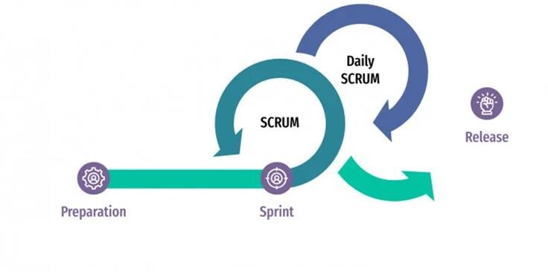

*Figure 2: Méthodologie SCRUM*

Valeurs Fondamentales en Pratique :

Au cœur des accomplissements de Topnet, s'inscrivent les valeurs qui animent chaque individu au sein de l'organisation. Ces valeurs ne sont pas de simples mots, mais un engagement authentique envers l'excellence, l'éthique et la collaboration.

Repousser les Limites :

L'entreprise embrasse l'innovation et la créativité comme leviers du progrès. Repousser les limites implique de transcender les conventions, d'explorer de nouvelles voies et de créer des solutions exceptionnelles.

Créer un Impact :

L'entreprise adhère également à l'innovation et à la créativité comme forces motrices du développement. Créer un impact signifie sortir des sentiers battus, défier les normes et ouvrir de nouvelles perspectives pour façonner des solutions exceptionnelles.

Conclusion :

En somme, Topnet se distingue par sa fidélité à l'excellence, à l'innovation et à l'intégrité. Son regard tourné vers l'avenir la pousse à réinventer les solutions d'affaires. Cette exploration des valeurs fondamentales illumine non seulement mon expérience de stage, mais aussi la philosophie qui a façonné l'entreprise qui m'a généreusement accueilli

Chapitre 1 : Gestion de Projets

Introduction

Dans Le sprint backlog, pierre angulaire de la méthodologie Agile, incarne une approche itérative et focalisée sur la livraison dans la gestion de projets. Dans le cadre de la planification agile, le sprint backlog cristallise les éléments essentiels d'un sprint spécifique, définissant les tâches à réaliser pour atteindre les objectifs fixés. Cet outil puissant favorise la transparence, la collaboration et la responsabilité au sein de l'équipe de développement.

Dans cette section, nous plongerons au cœur du sprint backlog, explorant son rôle fondamental dans le cadre de la méthodologie Agile.

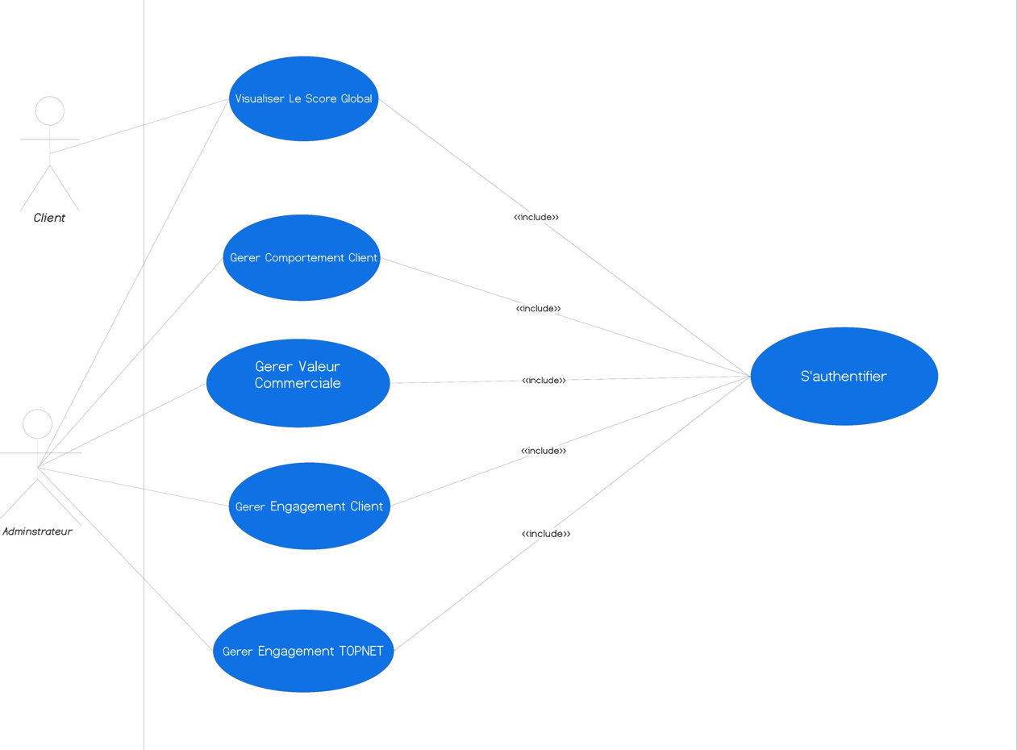

Conception du projet :

Le Sprint Backlog a joué un rôle central dans cette phase, permettant de lister de manière structurée et priorisée les différentes fonctionnalités et tâches à réaliser. Cette approche agile a favorisé la flexibilité et la réactivité du processus de conception, en permettant des

ajustements en cours de route pour répondre aux besoins changeants de l'entreprise.

**

**

**

**

*Tableau 1: Sprint Backlog*

Conclusion:

Ce backlog représente les fonctionnalités clés que nous prévoyons .

Le backlog est organisé en plusieurs thèmes, chacun correspondant à un aspect spécifique

Nous avons identifié les épics et les user stories qui constituent ce backlog, en les priorisant en fonction de leur importance pour l'entreprise. Chaque user story est accompagnée d'une estimation de priorité, de complexité et de la valeur qu'elle apporte.

Ce backlog produit est le fruit d'une analyse approfondie des besoins de l'entreprise et de nos objectifs en termes d'évaluation de la valeur commerciale des clients. Nous avons pris en compte les priorités de l'entreprise, ainsi que les estimations de complexité pour planifier les sprints à venir.

Chapitre 3 : présentation des taches :

Introduction

Dans ce chapitre, je vais détailler les tâches que mon maître de stage au Topnet m'a confiée. Ces tâches ont été l'essence même de mon expérience de stage, me permettant de mettre en pratique les compétences acquises et de contribuer

activement aux projets de l'entreprise .

Introduction à Django

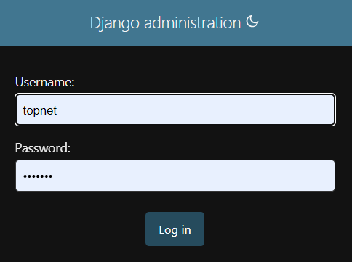Lors de mes premières missions, j'ai été chargé de me familiariser avec Django, un Framework web Python largement utilisé dans le développement web. Mon parcours a commencé par une immersion complète dans Django, en explorant ses diverses fonctionnalités et outils. Cette expérience a été facilitée grâce à une formation détaillée, accessible via la documentation en ligne de Django et d'autres ressources éducatives

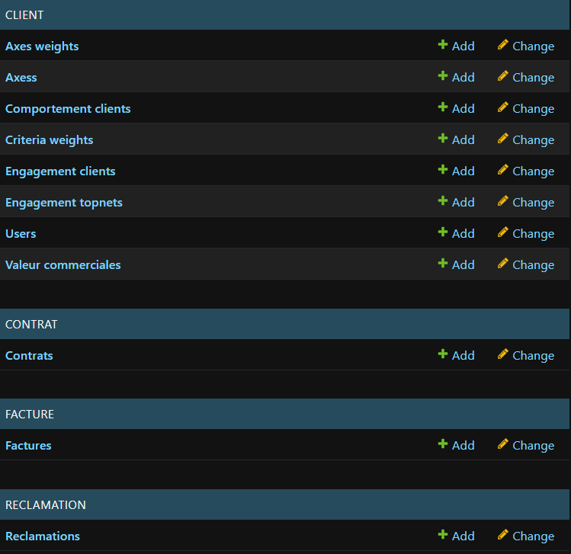

*Figure 3: Interface Django Figure 4: Les Différentes Modelés*

Back-End Du Projet :

Travailler sur le développement du backend pour le projet de scoring destiné à évaluer les clients de Topnet et à les classer en fonction de leur score, ainsi que des décisions obtenues grâce à un système de calcul. Ce système de calcul est composé de plusieurs axes stratégiques qui permettent de déterminer les scores des clients en fonction de critères spécifiques.

La création de modèles de données appropriés pour capturer les informations nécessaires, ainsi que sur la mise en place de logiques de calcul complexes pour déterminer les scores. Ces scores sont ensuite utilisés pour classer les clients et prendre des décisions stratégiques basées sur les résultats obtenus.

Pour la création de rapports, j'ai utilisé les fonctionnalités robustes de la technologie mise en place. J'ai appliqué des filtres, des regroupements et des formules personnalisées pour catégoriser les clients.

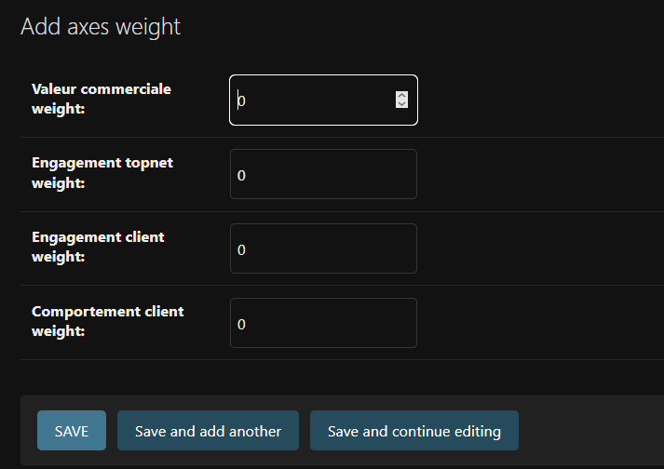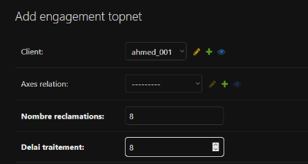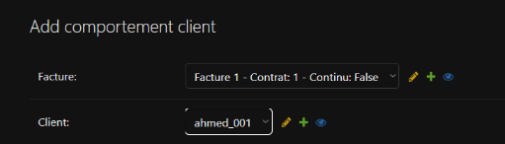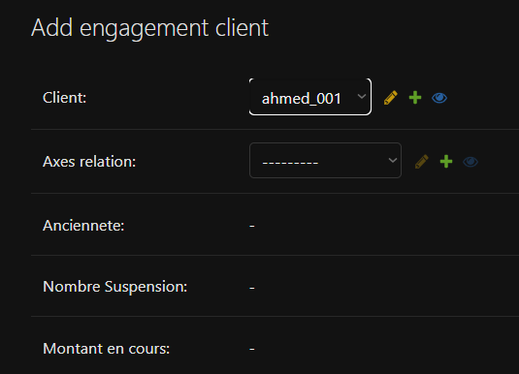

*Figure 5: L’Ajout Des Axes et Réglages Du Poids*

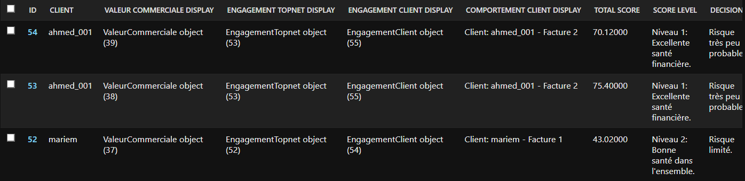

En résumé, ma contribution au développement du backend epour le projet de scoring ainsi qu'à la création de tableaux de bord a permis d'améliorer la prise de décision basée sur les données et de fournir des informations stratégiques aux équipes de gestion de Topnet..

Front-End Du Projet :

Contribuer au développement de la partie frontend du projet de scoring dédié à l'évaluation des clients de Topnet et à leur classement en fonction de leur score, ainsi qu'aux décisions découlant du système de calcul. Ce système de calcul repose sur plusieurs axes stratégiques qui permettent de définir les scores des clients en fonction de critères spécifiques. La mise en place de modèles de données adaptés pour capturer les informations requises est essentielle, de même que la création de logiques de calcul complexes pour déterminer les scores. Ces scores sont ultérieurement utilisés pour classer les clients et prendre des décisions stratégiques en se basant sur les résultats obtenus.

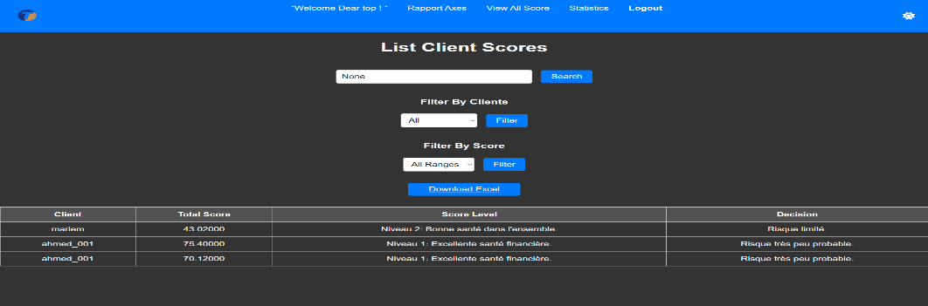

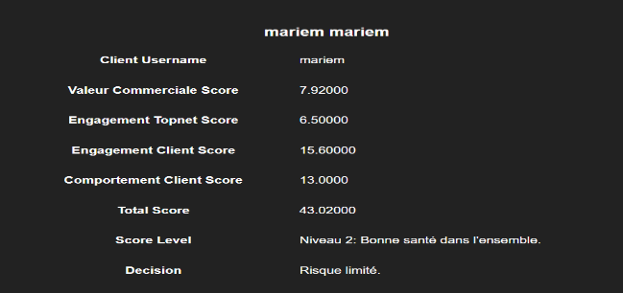

*Figure 6: Calcule Des Score Grace au règle De Calcul Et Affichage*

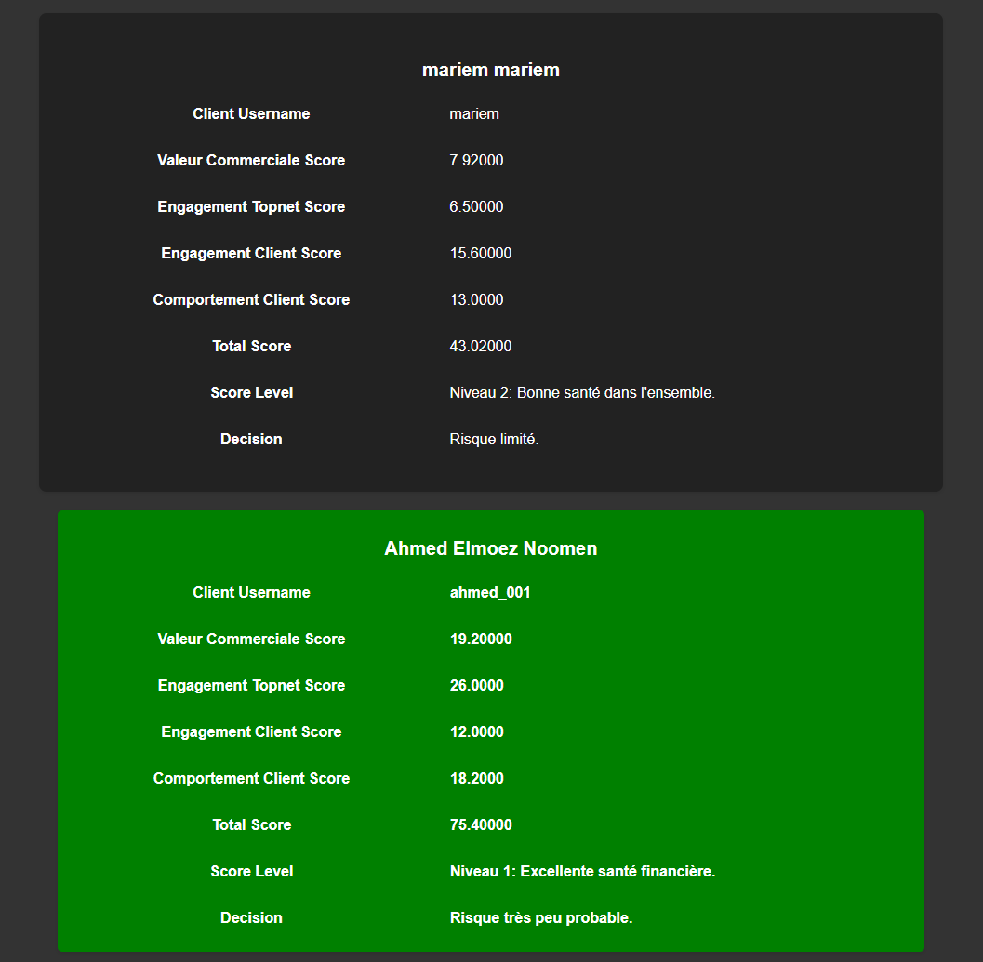

*Figure 7: Catégoriser les Clients en fonctions de leur score*

En résumé, mon engagement dans le développement du frontend pour le projet de scoring, ainsi que dans la conception de tableaux de bord, a abouti à une amélioration significative de la prise de décision basée sur les données, offrant des informations stratégiques essentielles aux équipes de gestion de Topnet.

Importation de Fichiers Excel et Exportation

L'une des fonctionnalités clés développées était la capacité d'importer et d'exporter des fichiers aux formats Excel et PDF dans le système. Cela permettait aux utilisateurs de télécharger des contrats existants au format Excel ou PDF, et également de téléverser des fichiers Excel pour créer de nouveaux contrats dans le système.

**

*Figure 8: Export Excel*

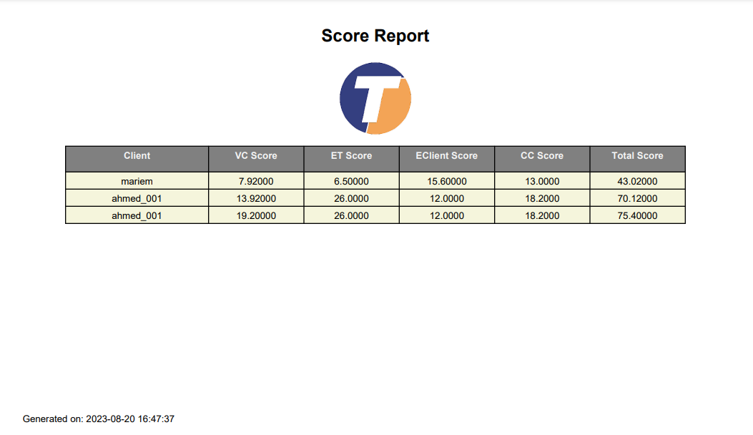

*Figure9 : Export PDF*

Conclusion :

Ce chapitre a offert un aperçu détaillé des tâches qui m'ont été confiées au sein de Topnet pendant mon stage. Ces tâches ont constitué le cœur de mon expérience, me permettant de mettre en pratique les compétences acquises et de jouer un rôle actif dans les projets de l'entreprise.

La première partie de ce chapitre m'a introduit au monde de Django, un framework web Python, à travers une immersion complète dans ses fonctionnalités et outils. J'ai eu l'opportunité d'explorer divers aspects de Django grâce à une formation approfondie et à l'utilisation de ressources éducatives en ligne.

Ensuite, le développement du backend pour le projet de scoring, visant à évaluer et classer les clients de Topnet en fonction de leurs scores. J'ai participé à la création de modèles de données adaptés et à la mise en place de logiques de calcul sophistiquées. Ces efforts ont abouti à la création d'un système qui a permis de prendre des décisions stratégiques basées sur les scores obtenus.

La partie suivante a été consacrée à l'importation et à l'exportation de fichiers aux formats Excel et PDF. J'ai contribué au développement de fonctionnalités clés permettant aux utilisateurs de gérer efficacement les documents de contrats en adoptant des formats numériques, tout en mettant en place des mécanismes de signatures électroniques automatisées.

En somme, ce chapitre a mis en lumière mon engagement dans des projets variés au sein de Topnet. Mon expérience avec Django, le développement du backend et frontend pour le projet de scoring ont tous joué un rôle essentiel dans mon développement professionnel tout en contribuant positivement aux opérations de l'entreprise. Ce chapitre jettera les bases pour explorer plus en profondeur les résultats et les implications de ces tâches dans les chapitres ultérieurs.

Chapitre 4 : Système De Scroing

Dans le domaine de l'évaluation commerciale et des services, la capacité à évaluer et quantifier les divers facteurs contribuant à la performance d'une organisation revêt une importance capitale. Une analyse complète requiert une approche systématique, impliquant la prise en compte de plusieurs axes ou dimensions qui influent sur le processus d'évaluation global. Ce rapport explore un cadre sophistiqué utilisé pour évaluer différents aspects d'un système basé sur les clients, conçu pour mesurer et attribuer des pondérations aux facteurs essentiels influençant la performance.

Les sections suivantes présentent un système complexe comprenant trois classes distinctes : "Axes," "AxesWeight," et "CriteriaWeight." Ces classes font partie intégrante d'un système d'évaluation novateur offrant une méthodologie structurée pour attribuer de l'importance à des critères divers. En plus de clarifier le but et la fonctionnalité de chaque classe, ce rapport examine également les mécanismes mis en place pour la validation des données et la synchronisation entre les modèles associés. Tout au long de ce rapport, une compréhension globale de la manière dont ces composantes interagissent pour créer un environnement d'évaluation holistique sera développée.

*Figure 10: Scroing Classes*

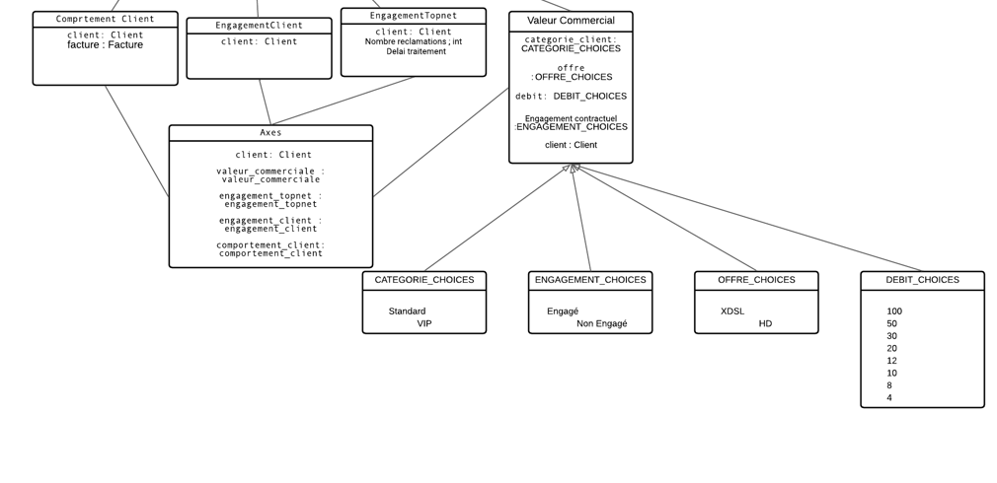

Squelette Du Système Scoring

1. Axes :

La première partie du code concerne la définition de la classe "Axes." Cette classe joue un rôle central dans le processus d'évaluation des différents axes ou dimensions associés à un client.

La classe "Axes" agit comme une représentation structurée des dimensions d'évaluation pour chaque client. Elle permet de regrouper et d'associer les différents types d'axes, valeurs, et engagements à chaque client, créant ainsi un cadre pour l'évaluation complète de la performance du client.

En somme, la classe "Axes" constitue la base du processus d'évaluation en associant les clients à leurs axes d'évaluation spécifiques, tels que la valeur commerciale, l'engagement topnet, l'engagement client et le comportement client. Ces axes fournissent le contexte nécessaire pour effectuer une évaluation approfondie de chaque client en fonction de divers critères.

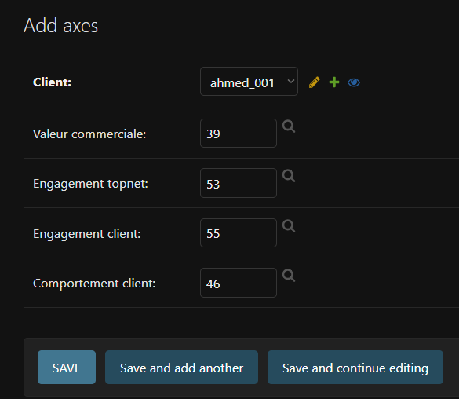

*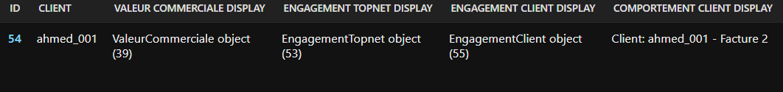Figure 10: Ajouter Un Axe*

*Figure 11: Axe*

1. AxesWeight:

La deuxième partie du code concerne la classe "AxesWeight," qui gère les poids attribués à chaque axe

d'évaluation ce qui inclut une méthode qui additionne les poids individuels des axes pour obtenir le poids total. conformément à la norme d'évaluation.

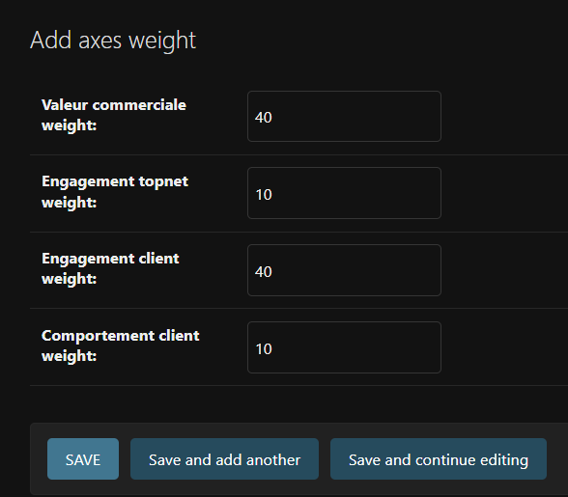

*Figure 12: Ajouter Un Poids Pour Les Axes*

1. CriteriaWeight:

La troisième section se focalise sur la gestion des pondérations attribuées aux différents critères au sein de chaque dimension d'évaluation.

Cette partie conserve les valeurs de pondération assignées à différents critères spécifiques pour chaque dimension d'évaluation .

pour chaque catégorie spécifique de critères. Des méthodes sont fournies pour calculer la somme totale des pondérations pour chaque catégorie..

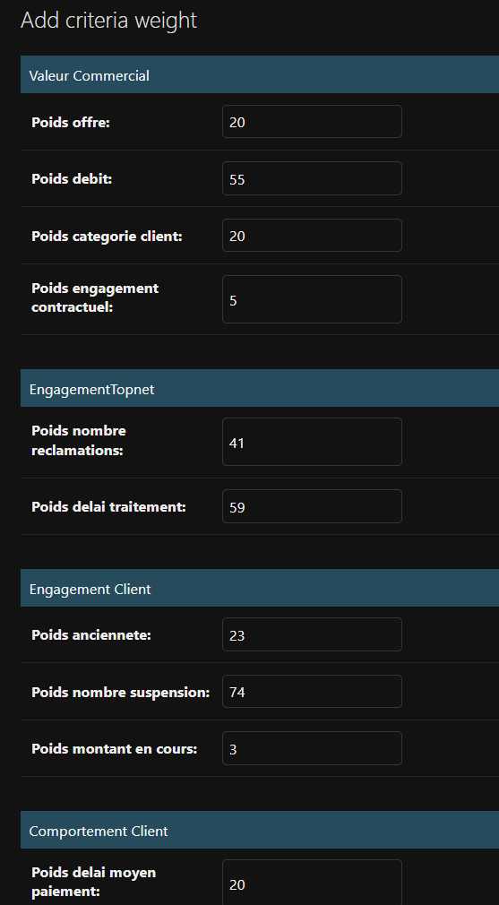

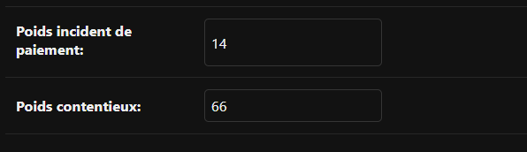

*Figure 13: Ajouter Un Poids Pour Les Critères*



*Figure 14: Calcul Du Score D’un Client*

Conclusion :

En somme, Ces classes forment une infrastructure complète pour l'évaluation, la pondération et la hiérarchisation des dimensions clés dans un système client. Leur interaction permet de visualiser, d'analyser et de prendre des décisions éclairées basées sur des critères spécifiques. Ensemble, ces classes offrent une méthodologie robuste pour évaluer la performance des clients de manière équilibrée et ciblée, offrant ainsi une approche stratégique dans le domaine de la prise de décision et de l'analyse.

Chapitre 5 : Statistique

Introduction :

L'intégration de données, l'analyse approfondie et la visualisation sont au cœur de nombreuses entreprises modernes qui cherchent à tirer des insights précieux de leurs données pour prendre des décisions éclairées. Dans ce contexte, ce rapport se penche sur un aspect fondamental de ce processus : la création d'informations visuelles claires et significatives pour représenter les résultats obtenus. L'objectif de cette section introductive est de mettre en lumière une caractéristique essentielle du système analysé, à savoir la génération de graphiques à secteurs, ainsi que de présenter brièvement le flux de travail qui l'accompagne. À travers des méthodes techniques, ce rapport explore comment le système élabore ces graphiques et offre un aperçu du processus en coulisses.

* 1. PieChart

Constitue l'élément central de la génération de graphiques à secteurs au sein du système. Elle prend en entrée une liste de clients avec leurs scores respectifs. Ces scores sont utilisés pour construire le graphique à secteurs, où chaque client est représenté par un segment de taille proportionnelle à son score.

Extraire les noms des clients et leurs scores de la liste fournie. En utilisant la bibliothèque Matplotlib, elle crée ensuite un graphique à secteurs en utilisant les scores comme données et les noms des clients comme étiquettes de segment..

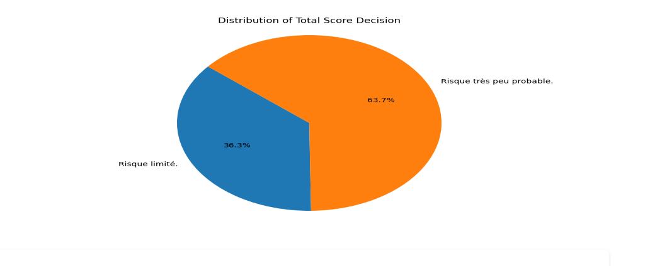

*Figure 15: PieChart*

* 1. Système de sorting:

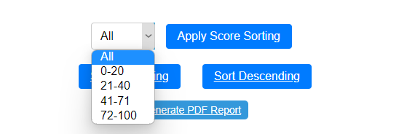

*Figure 16: Sorting*

* 1. Generation Pdf  :



**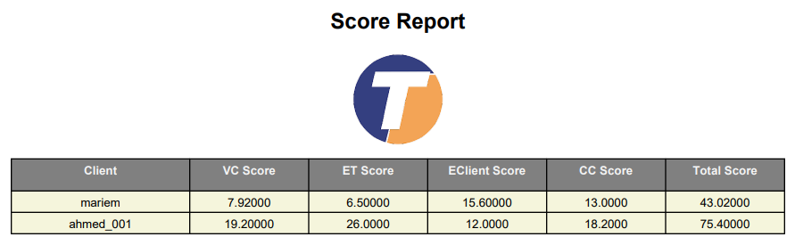

*Figure 17: Rapport Du Score PDF*

Conclusion :

En somme , cette section technique explore et contribue à créer des graphiques à secteurs significatifs qui aident à visualiser et à communiquer des informations clés aux utilisateurs finaux .

Conclusion Générale :

En conclusion, mon stage en tant qu'ingénieur axé sur le développement au sein de l'entreprise Topnet a été une opportunité précieuse qui a façonné ma compréhension et mon expérience du domaine du développement logiciel.

Ce stage m'a permis d'explorer en profondeur les tenants et aboutissants du développement de projets concrets. J'ai eu l'occasion de mettre en pratique les compétences techniques que j'ai acquises au cours de ma formation, en travaillant sur des tâches allant du développement backend et frontend à la création de fonctionnalités avancées telles que l'importation et l'exportation de fichiers.

Au travers de ce stage, j'ai découvert l'importance d'adopter des méthodologies agiles, telles que la gestion de projet basée sur le sprint backlog, qui favorisent la collaboration, la transparence et l'efficacité dans le développement logiciel.

J'ai également eu l'opportunité d'explorer en profondeur le développement de systèmes complexes de scoring. Ceci m'a permis d'acquérir une compréhension approfondie des mécanismes de pondération et d'évaluation des critères clés, ainsi que de la manière dont ces systèmes peuvent contribuer à la prise de décision éclairée au sein de l'entreprise.

En résumé, mon stage chez Topnet a été une expérience riche en enseignements, qui m'a permis d'appliquer mes compétences techniques dans un environnement professionnel. Je suis convaincu que les connaissances acquises et les défis surmontés pendant ce stage auront un impact positif sur ma carrière future en tant qu'ingénieur en développement.

